一、参与步骤
1.在应用商店搜索并下载【快手】App；
2.打开快手App进入首页，点击左上角【三横】图标；
3.点击【扫一扫】图标扫描以下二维码进入活动专题页；（快手二维码）
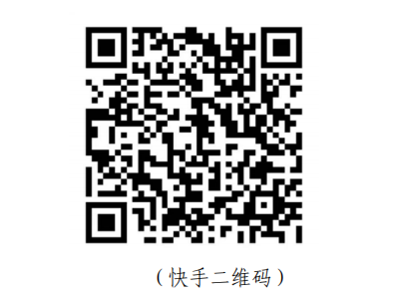
4.关注“全国青少年普法”快手官方账号，预约直播课程，
根据培训专题页提示时间观看直播课。
二、结业及证书获取
学员完成7个课时学习后方可结业，并可在线领取结业证书（证书以电子版形式发放，学员可在领取证书页面截图保存或下载。证书领取功能将在所有课程下线后10日内关闭，逾期无法领取）。

